**Developpement des Applications reparties**

**TP1**

activite1_2:

Etape 1: Preparation de l’espace de travail

* notre fichier est deja enregistrer dans le projet



Etape 2: Creation du service de multiplication

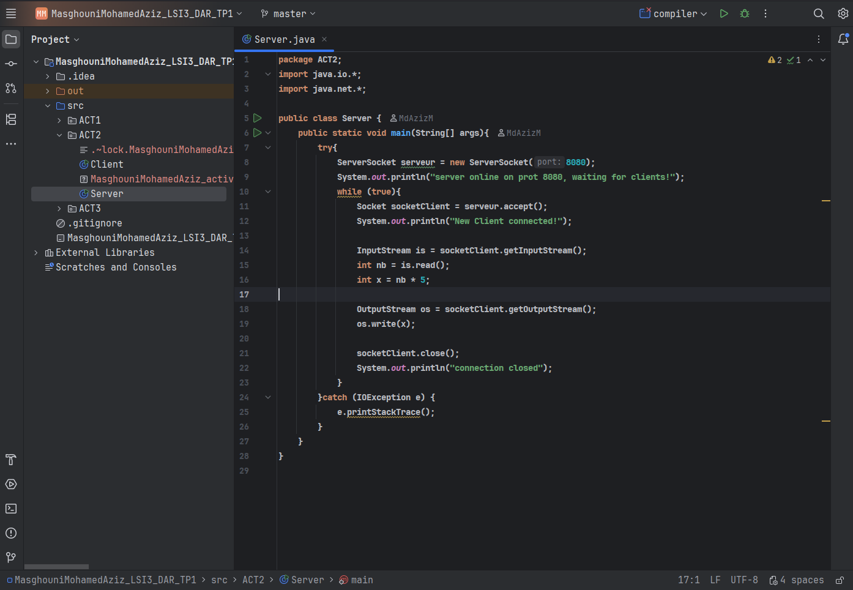 **\*Dans le cote serveur**

*demarrage de serveur a port 8080



*connexion d’un client

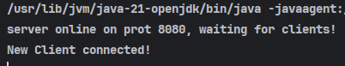

*saisir d’un nombre depuis le client

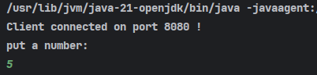

*la processus de l’information et faire l ‘operation depuis le serveur et l’envoier a la client avec la deconnexion de session





**\*Cote client**

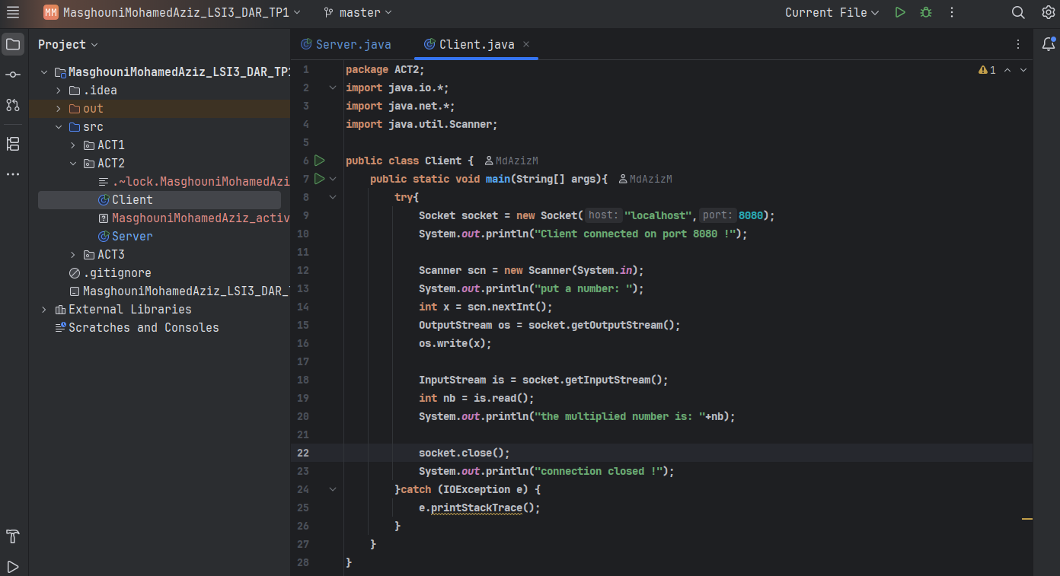

github:

https://github.com/MdAzizM/MasghouniMohamedAziz_LSI3_DAR_TP1